TRƯỜNG ĐẠI HỌC BÁCH KHOA HÀ NỘI

Viện Công nghệ thông tin và Truyền thông

Tài liệu đặc tả yêu cầu phần mềm

(Software Requirement Specification – SRS)

**Đề tài : Quản lý chi tiêu cá nhân**

**Smart Money**

Môn: Phát triển phần mềm theo kỹ năng ITSS

*Giáo viên hướng dẫn :Thầy Nguyễn Mạnh Tuấn*

*Nhóm số 4 - Danh sách sinh viên :*

*Bùi Thu Thủy Linh – 20184131*

*Nguyễn Hoàng Sơn – 20184187*

*Nguyễn Hữu Tuấn – 20184221*

*Phạm Thị Mai Tuyết – 20184227*

1. **Biểu đồ thực thể-liên kết (Entity-Relationship diagram – ER diagram)**

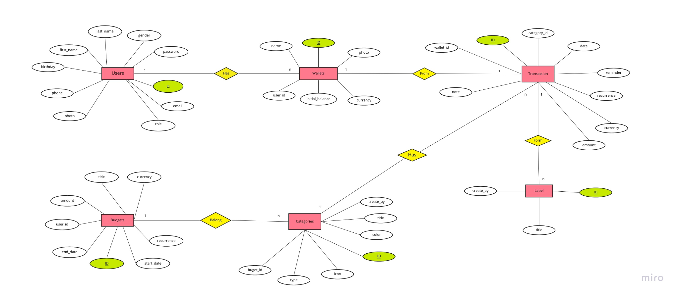

1. **Thiết kế cơ sở dữ liệu**
2. **Mô hình dữ liệu logic (Logical data model)**

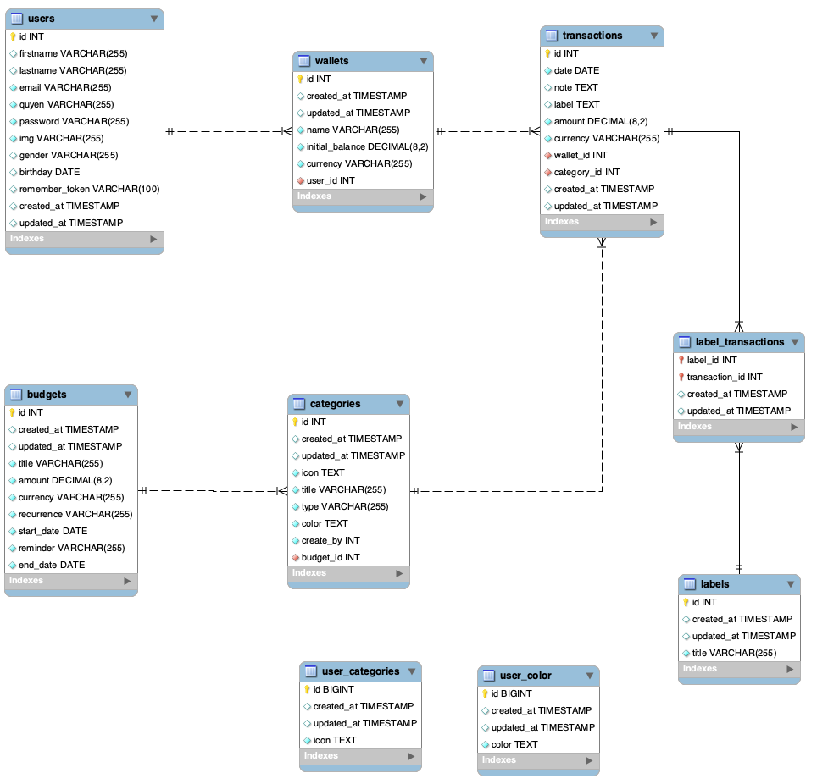

**b) Mô hình dữ liệu vật lý (Physical data model)**

**Thiết kế chi tiết cho từng bảng và ràng buộc.**

Chú thích:

PK: Primary Key

FK: Foreign Key

* **Budgets**

| # | PK | FK | Column Name | Data Type | Mandatory | Description |
| --- | --- | --- | --- | --- | --- | --- |
| 1. | x |  | id | int | yes | ID,auto_increment |
| 2. |  |  | title | varchar(255) | yes | budget title |
| 3. |  |  | amount | decimal (15,2) | yes | Budget amount |
| 4. |  |  | currency | varchar(255) | yes | default : “VND” |
| 5. |  |  | recurrence | varchar(255) | no | lặp lại khoản chi tiêu mỗi kỳ |
| 6. |  |  | start_date | date | yes | ngày tạo budget |
| 7 |  |  | reminder | varchar(255) | no | nhắc nhở khi đến kỳ giao dịch tiếp theo |
| 8. |  |  | end_date | date | yes | hết kỳ hạn của budget |

* **Categories**

| # | PK | FK | Column Name | Data Type | Mandatory | Description |
| --- | --- | --- | --- | --- | --- | --- |
| 1. | x |  | id | int(10) | yes | ID,auto_increment |
| 2. |  |  | icon | text | yes | category icon |
| 3. |  |  | title | varchar(255) | yes | category title |
| 4. |  |  | type | varchar(255) | yes | eg: income, outcome,.. |
| 5. |  |  | color | text | yes | color of icon |
| 6. |  |  | create_by | int(11) | yes | 0 if admin  !0 if user |
| 7. |  | x | budget_id | int(10) | yes | budget use category |

* **Labels**

| # | PK | FK | Column Name | Data Type | Mandatory | Description |
| --- | --- | --- | --- | --- | --- | --- |
| 1. | x |  | id | int(10) | yes | ID,auto_increment |
| 2. |  |  | title | varchar(255) | yes | category title |

* **Label_transactions**

| # | PK | FK | Column Name | Data Type | Mandatory | Description |
| --- | --- | --- | --- | --- | --- | --- |
| 1. | x | x | label_id | int(10) | yes | Label_ID |
| 2. | x | x | transaction_id | int(10) | yes | Transaction_ID |

* **Transactions**

| # | PK | FK | Column Name | Data Type | Mandatory | Description |
| --- | --- | --- | --- | --- | --- | --- |
| 1. | x |  | id | int(10) | yes | ID,auto_increment |
| 2. |  |  | date | date | yes | created date |
| 3. |  |  | note | text | no | transaction note |
| 4. |  |  | currency | varchar(255) | yes | default : “VND” |
| 5. |  |  | amount | decimal,15 | yes | transaction amount |
| 6. |  |  | label | text | no | transaction label |
| 7 |  | x | wallet_id | int(10) | yes | Wallet_ID |
| 8. |  | x | category_id | int(10) | yes | Category_ID |

* **Users**

| # | PK | FK | Column Name | Data Type | Mandatory | Description |
| --- | --- | --- | --- | --- | --- | --- |
| 1. | x |  | id | int(10) | yes | ID,auto_increment |
| 2. |  |  | firstname | varchar(255) | yes | first name |
| 3. |  |  | lastname | varchar(255) | yes | last name |
| 4. |  |  | email | varchar(255) | yes | email unique key |
| 5. |  |  | quyen | varchar(255) | yes | user role (admin & user) |
| 6. |  |  | img | varchar(255) | no | user image |
| 7 |  |  | gender | varchar(255) | no | user gender |
| 8. |  |  | birthday | date | no | user birthday |

* **User_categories**

| # | PK | FK | Column Name | Data Type | Mandatory | Description |
| --- | --- | --- | --- | --- | --- | --- |
| 1. | x |  | id | int(10) | yes | ID,auto_increment |
| 2. |  |  | icon | text | yes | category icon |

* **User_color**

| # | PK | FK | Column Name | Data Type | Mandatory | Description |
| --- | --- | --- | --- | --- | --- | --- |
| 1. | x |  | id | int(10) | yes | ID,auto_increment |
| 2. |  |  | color | text | yes | user display color font |

* **Wallets**

| # | PK | FK | Column Name | Data Type | Mandatory | Description |
| --- | --- | --- | --- | --- | --- | --- |
| 1. | x |  | id | int(10) | yes | ID,auto_increment |
| 2. |  |  | name | varchar(255) | yes | wallet_name |
| 3. |  |  | initial_balance | decimal (15,2) | yes | wallet initial balance |
| 4. |  |  | currency | varchar(255) | yes | default : “VND” |
| 5. |  | x | user_id | int(10) | no | User_ID |

**c) Database script**

-- phpMyAdmin SQL Dump

-- version 5.1.0

-- https://www.phpmyadmin.net/

--

-- Máy chủ: 127.0.0.1

-- Thời gian đã tạo: Th12 08, 2021 lúc 06:52 PM

-- Phiên bản máy phục vụ: 10.4.18-MariaDB

-- Phiên bản PHP: 8.0.3

SET SQL_MODE = "NO_AUTO_VALUE_ON_ZERO";

START TRANSACTION;

SET time_zone = "+00:00";

/*!40101 SET @OLD_CHARACTER_SET_CLIENT=@@CHARACTER_SET_CLIENT */;

/*!40101 SET @OLD_CHARACTER_SET_RESULTS=@@CHARACTER_SET_RESULTS */;

/*!40101 SET @OLD_COLLATION_CONNECTION=@@COLLATION_CONNECTION */;

/*!40101 SET NAMES utf8mb4 */;

--

-- Cơ sở dữ liệu: `laptrinhweb`

--

-- --------------------------------------------------------

--

-- Cấu trúc bảng cho bảng `budgets`

--

CREATE TABLE `budgets` (

`id` int(10) UNSIGNED NOT NULL,

`created_at` timestamp NULL DEFAULT NULL,

`updated_at` timestamp NULL DEFAULT NULL,

`title` varchar(255) COLLATE utf8mb4_unicode_ci NOT NULL,

`amount` decimal(8,2) NOT NULL,

`currency` varchar(255) COLLATE utf8mb4_unicode_ci NOT NULL DEFAULT 'VND',

`recurrence` varchar(255) COLLATE utf8mb4_unicode_ci NOT NULL,

`start_date` date NOT NULL,

`reminder` varchar(255) COLLATE utf8mb4_unicode_ci NOT NULL,

`end_date` date NOT NULL

) ENGINE=InnoDB DEFAULT CHARSET=utf8mb4 COLLATE=utf8mb4_unicode_ci;

-- --------------------------------------------------------

--

-- Cấu trúc bảng cho bảng `categories`

--

CREATE TABLE `categories` (

`id` int(10) UNSIGNED NOT NULL,

`created_at` timestamp NULL DEFAULT NULL,

`updated_at` timestamp NULL DEFAULT NULL,

`icon` text COLLATE utf8mb4_unicode_ci NOT NULL,

`title` varchar(255) COLLATE utf8mb4_unicode_ci NOT NULL,

`type` varchar(255) COLLATE utf8mb4_unicode_ci NOT NULL,

`color` text COLLATE utf8mb4_unicode_ci NOT NULL,

`create_by` int(11) NOT NULL,

`budget_id` int(10) UNSIGNED NOT NULL

) ENGINE=InnoDB DEFAULT CHARSET=utf8mb4 COLLATE=utf8mb4_unicode_ci;

-- --------------------------------------------------------

--

-- Cấu trúc bảng cho bảng `labels`

--

CREATE TABLE `labels` (

`id` int(10) UNSIGNED NOT NULL,

`created_at` timestamp NULL DEFAULT NULL,

`updated_at` timestamp NULL DEFAULT NULL,

`title` varchar(255) COLLATE utf8mb4_unicode_ci NOT NULL

) ENGINE=InnoDB DEFAULT CHARSET=utf8mb4 COLLATE=utf8mb4_unicode_ci;

-- --------------------------------------------------------

--

-- Cấu trúc bảng cho bảng `label_transactions`

--

CREATE TABLE `label_transactions` (

`label_id` int(10) UNSIGNED NOT NULL,

`transaction_id` int(10) UNSIGNED NOT NULL,

`created_at` timestamp NULL DEFAULT NULL,

`updated_at` timestamp NULL DEFAULT NULL

) ENGINE=InnoDB DEFAULT CHARSET=utf8mb4 COLLATE=utf8mb4_unicode_ci;

-- --------------------------------------------------------

--

-- Cấu trúc bảng cho bảng `migrations`

--

CREATE TABLE `migrations` (

`id` int(10) UNSIGNED NOT NULL,

`migration` varchar(255) COLLATE utf8mb4_unicode_ci NOT NULL,

`batch` int(11) NOT NULL

) ENGINE=InnoDB DEFAULT CHARSET=utf8mb4 COLLATE=utf8mb4_unicode_ci;

--

-- Đang đổ dữ liệu cho bảng `migrations`

--

INSERT INTO `migrations` (`id`, `migration`, `batch`) VALUES

(30, '2014_10_12_000000_create_users_table', 1),

(31, '2014_10_12_100000_create_password_resets_table', 1),

(32, '2019_12_14_000001_create_personal_access_tokens_table', 1),

(33, '2021_12_04_141430_create_categories_table', 1),

(34, '2021_12_04_151217_create_user_categories_table', 1),

(35, '2021_12_04_151235_create_user_color_table', 1),

(36, '2021_12_05_161440_create_wallets_table', 1),

(37, '2021_12_06_094250_create_transactions_table', 1),

(38, '2021_12_08_173001_create_labels_table', 1),

(39, '2021_12_08_174528_create_budgets_table', 1);

-- --------------------------------------------------------

--

-- Cấu trúc bảng cho bảng `password_resets`

--

CREATE TABLE `password_resets` (

`email` varchar(255) COLLATE utf8mb4_unicode_ci NOT NULL,

`token` varchar(255) COLLATE utf8mb4_unicode_ci NOT NULL,

`created_at` timestamp NULL DEFAULT NULL

) ENGINE=InnoDB DEFAULT CHARSET=utf8mb4 COLLATE=utf8mb4_unicode_ci;

-- --------------------------------------------------------

--

-- Cấu trúc bảng cho bảng `personal_access_tokens`

--

CREATE TABLE `personal_access_tokens` (

`id` bigint(20) UNSIGNED NOT NULL,

`tokenable_type` varchar(255) COLLATE utf8mb4_unicode_ci NOT NULL,

`tokenable_id` bigint(20) UNSIGNED NOT NULL,

`name` varchar(255) COLLATE utf8mb4_unicode_ci NOT NULL,

`token` varchar(64) COLLATE utf8mb4_unicode_ci NOT NULL,

`abilities` text COLLATE utf8mb4_unicode_ci DEFAULT NULL,

`last_used_at` timestamp NULL DEFAULT NULL,

`created_at` timestamp NULL DEFAULT NULL,

`updated_at` timestamp NULL DEFAULT NULL

) ENGINE=InnoDB DEFAULT CHARSET=utf8mb4 COLLATE=utf8mb4_unicode_ci;

-- --------------------------------------------------------

--

-- Cấu trúc bảng cho bảng `transactions`

--

CREATE TABLE `transactions` (

`id` int(10) UNSIGNED NOT NULL,

`date` date NOT NULL,

`note` text COLLATE utf8mb4_unicode_ci DEFAULT NULL,

`label` text COLLATE utf8mb4_unicode_ci DEFAULT NULL,

`amount` decimal(8,2) NOT NULL,

`currency` varchar(255) COLLATE utf8mb4_unicode_ci NOT NULL DEFAULT 'VND',

`wallet_id` int(10) UNSIGNED NOT NULL,

`category_id` int(10) UNSIGNED NOT NULL,

`created_at` timestamp NULL DEFAULT NULL,

`updated_at` timestamp NULL DEFAULT NULL

) ENGINE=InnoDB DEFAULT CHARSET=utf8mb4 COLLATE=utf8mb4_unicode_ci;

-- --------------------------------------------------------

--

-- Cấu trúc bảng cho bảng `users`

--

CREATE TABLE `users` (

`id` int(10) UNSIGNED NOT NULL,

`firstname` varchar(255) COLLATE utf8mb4_unicode_ci DEFAULT NULL,

`lastname` varchar(255) COLLATE utf8mb4_unicode_ci DEFAULT NULL,

`email` varchar(255) COLLATE utf8mb4_unicode_ci NOT NULL,

`quyen` varchar(255) COLLATE utf8mb4_unicode_ci NOT NULL,

`password` varchar(255) COLLATE utf8mb4_unicode_ci NOT NULL,

`img` varchar(255) COLLATE utf8mb4_unicode_ci NOT NULL DEFAULT 'unnamed.png',

`gender` varchar(255) COLLATE utf8mb4_unicode_ci DEFAULT NULL,

`birthday` date DEFAULT NULL,

`remember_token` varchar(100) COLLATE utf8mb4_unicode_ci DEFAULT NULL,

`created_at` timestamp NULL DEFAULT NULL,

`updated_at` timestamp NULL DEFAULT NULL

) ENGINE=InnoDB DEFAULT CHARSET=utf8mb4 COLLATE=utf8mb4_unicode_ci;

-- --------------------------------------------------------

--

-- Cấu trúc bảng cho bảng `user_categories`

--

CREATE TABLE `user_categories` (

`id` bigint(20) UNSIGNED NOT NULL,

`created_at` timestamp NULL DEFAULT NULL,

`updated_at` timestamp NULL DEFAULT NULL,

`icon` text COLLATE utf8mb4_unicode_ci NOT NULL

) ENGINE=InnoDB DEFAULT CHARSET=utf8mb4 COLLATE=utf8mb4_unicode_ci;

-- --------------------------------------------------------

--

-- Cấu trúc bảng cho bảng `user_color`

--

CREATE TABLE `user_color` (

`id` bigint(20) UNSIGNED NOT NULL,

`created_at` timestamp NULL DEFAULT NULL,

`updated_at` timestamp NULL DEFAULT NULL,

`color` text COLLATE utf8mb4_unicode_ci NOT NULL

) ENGINE=InnoDB DEFAULT CHARSET=utf8mb4 COLLATE=utf8mb4_unicode_ci;

-- --------------------------------------------------------

--

-- Cấu trúc bảng cho bảng `wallets`

--

CREATE TABLE `wallets` (

`id` int(10) UNSIGNED NOT NULL,

`created_at` timestamp NULL DEFAULT NULL,

`updated_at` timestamp NULL DEFAULT NULL,

`name` varchar(255) COLLATE utf8mb4_unicode_ci NOT NULL,

`initial_balance` decimal(8,2) NOT NULL DEFAULT 0.00,

`currency` varchar(255) COLLATE utf8mb4_unicode_ci NOT NULL DEFAULT 'VND',

`user_id` int(10) UNSIGNED NOT NULL

) ENGINE=InnoDB DEFAULT CHARSET=utf8mb4 COLLATE=utf8mb4_unicode_ci;

--

-- Chỉ mục cho các bảng đã đổ

--

--

-- Chỉ mục cho bảng `budgets`

--

ALTER TABLE `budgets`

ADD PRIMARY KEY (`id`);

--

-- Chỉ mục cho bảng `categories`

--

ALTER TABLE `categories`

ADD PRIMARY KEY (`id`),

ADD KEY `categories_budget_id_foreign` (`budget_id`);

--

-- Chỉ mục cho bảng `labels`

--

ALTER TABLE `labels`

ADD PRIMARY KEY (`id`);

--

-- Chỉ mục cho bảng `label_transactions`

--

ALTER TABLE `label_transactions`

ADD PRIMARY KEY (`label_id`,`transaction_id`),

ADD KEY `label_transactions_transaction_id_foreign` (`transaction_id`);

--

-- Chỉ mục cho bảng `migrations`

--

ALTER TABLE `migrations`

ADD PRIMARY KEY (`id`);

--

-- Chỉ mục cho bảng `password_resets`

--

ALTER TABLE `password_resets`

ADD KEY `password_resets_email_index` (`email`);

--

-- Chỉ mục cho bảng `personal_access_tokens`

--

ALTER TABLE `personal_access_tokens`

ADD PRIMARY KEY (`id`),

ADD UNIQUE KEY `personal_access_tokens_token_unique` (`token`),

ADD KEY `personal_access_tokens_tokenable_type_tokenable_id_index` (`tokenable_type`,`tokenable_id`);

--

-- Chỉ mục cho bảng `transactions`

--

ALTER TABLE `transactions`

ADD PRIMARY KEY (`id`),

ADD KEY `transactions_wallet_id_foreign` (`wallet_id`),

ADD KEY `transactions_category_id_foreign` (`category_id`);

--

-- Chỉ mục cho bảng `users`

--

ALTER TABLE `users`

ADD PRIMARY KEY (`id`),

ADD UNIQUE KEY `users_email_unique` (`email`);

--

-- Chỉ mục cho bảng `user_categories`

--

ALTER TABLE `user_categories`

ADD PRIMARY KEY (`id`);

--

-- Chỉ mục cho bảng `user_color`

--

ALTER TABLE `user_color`

ADD PRIMARY KEY (`id`);

--

-- Chỉ mục cho bảng `wallets`

--

ALTER TABLE `wallets`

ADD PRIMARY KEY (`id`),

ADD KEY `wallets_user_id_foreign` (`user_id`);

--

-- AUTO_INCREMENT cho các bảng đã đổ

--

--

-- AUTO_INCREMENT cho bảng `budgets`

--

ALTER TABLE `budgets`

MODIFY `id` int(10) UNSIGNED NOT NULL AUTO_INCREMENT;

--

-- AUTO_INCREMENT cho bảng `categories`

--

ALTER TABLE `categories`

MODIFY `id` int(10) UNSIGNED NOT NULL AUTO_INCREMENT;

--

-- AUTO_INCREMENT cho bảng `labels`

--

ALTER TABLE `labels`

MODIFY `id` int(10) UNSIGNED NOT NULL AUTO_INCREMENT;

--

-- AUTO_INCREMENT cho bảng `migrations`

--

ALTER TABLE `migrations`

MODIFY `id` int(10) UNSIGNED NOT NULL AUTO_INCREMENT, AUTO_INCREMENT=40;

--

-- AUTO_INCREMENT cho bảng `personal_access_tokens`

--

ALTER TABLE `personal_access_tokens`

MODIFY `id` bigint(20) UNSIGNED NOT NULL AUTO_INCREMENT;

--

-- AUTO_INCREMENT cho bảng `transactions`

--

ALTER TABLE `transactions`

MODIFY `id` int(10) UNSIGNED NOT NULL AUTO_INCREMENT;

--

-- AUTO_INCREMENT cho bảng `users`

--

ALTER TABLE `users`

MODIFY `id` int(10) UNSIGNED NOT NULL AUTO_INCREMENT;

--

-- AUTO_INCREMENT cho bảng `user_categories`

--

ALTER TABLE `user_categories`

MODIFY `id` bigint(20) UNSIGNED NOT NULL AUTO_INCREMENT;

--

-- AUTO_INCREMENT cho bảng `user_color`

--

ALTER TABLE `user_color`

MODIFY `id` bigint(20) UNSIGNED NOT NULL AUTO_INCREMENT;

--

-- AUTO_INCREMENT cho bảng `wallets`

--

ALTER TABLE `wallets`

MODIFY `id` int(10) UNSIGNED NOT NULL AUTO_INCREMENT;

--

-- Các ràng buộc cho các bảng đã đổ

--

--

-- Các ràng buộc cho bảng `categories`

--

ALTER TABLE `categories`

ADD CONSTRAINT `categories_budget_id_foreign` FOREIGN KEY (`budget_id`) REFERENCES `budgets` (`id`) ON DELETE CASCADE ON UPDATE CASCADE;

--

-- Các ràng buộc cho bảng `label_transactions`

--

ALTER TABLE `label_transactions`

ADD CONSTRAINT `label_transactions_label_id_foreign` FOREIGN KEY (`label_id`) REFERENCES `labels` (`id`) ON DELETE CASCADE ON UPDATE CASCADE,

ADD CONSTRAINT `label_transactions_transaction_id_foreign` FOREIGN KEY (`transaction_id`) REFERENCES `transactions` (`id`) ON DELETE CASCADE ON UPDATE CASCADE;

--

-- Các ràng buộc cho bảng `transactions`

--

ALTER TABLE `transactions`

ADD CONSTRAINT `transactions_category_id_foreign` FOREIGN KEY (`category_id`) REFERENCES `categories` (`id`) ON DELETE CASCADE ON UPDATE CASCADE,

ADD CONSTRAINT `transactions_wallet_id_foreign` FOREIGN KEY (`wallet_id`) REFERENCES `wallets` (`id`) ON DELETE CASCADE ON UPDATE CASCADE;

--

-- Các ràng buộc cho bảng `wallets`

--

ALTER TABLE `wallets`

ADD CONSTRAINT `wallets_user_id_foreign` FOREIGN KEY (`user_id`) REFERENCES `users` (`id`) ON DELETE CASCADE ON UPDATE CASCADE;

COMMIT;

/*!40101 SET CHARACTER_SET_CLIENT=@OLD_CHARACTER_SET_CLIENT */;

/*!40101 SET CHARACTER_SET_RESULTS=@OLD_CHARACTER_SET_RESULTS */;

/*!40101 SET COLLATION_CONNECTION=@OLD_COLLATION_CONNECTION */;